Nový Jičín v 19. století - vznik továren

V Novém Jičíně se již od středověku vyrábělo sukno. V 18. století byla právě výroba sukna ve městě nejrozšířenější a nejvýznamnější ve městě. Sukno se vyváželo do mnoha míst Evropy.
V 19. století se v Novém Jičíně objevují první výrobní stroje. Nový Jičín hrál v té době prim v celém kraji. Již roku 1810 soukenický mistr Tautz používá ve své dílně v dnešní Nerudově ulici první spřádací stroj na vlnu, kterým ovšem otáčeli lidé. Až roku 1832 A. F. Döpper použil ve své dílně první parní stroj a založil tak první továrnu v Novém Jičíně. V té době se díky parním strojům začínají v Novém Jičíně vyrábět další tkaniny.
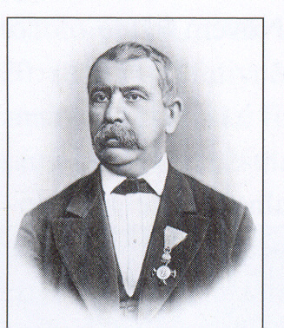
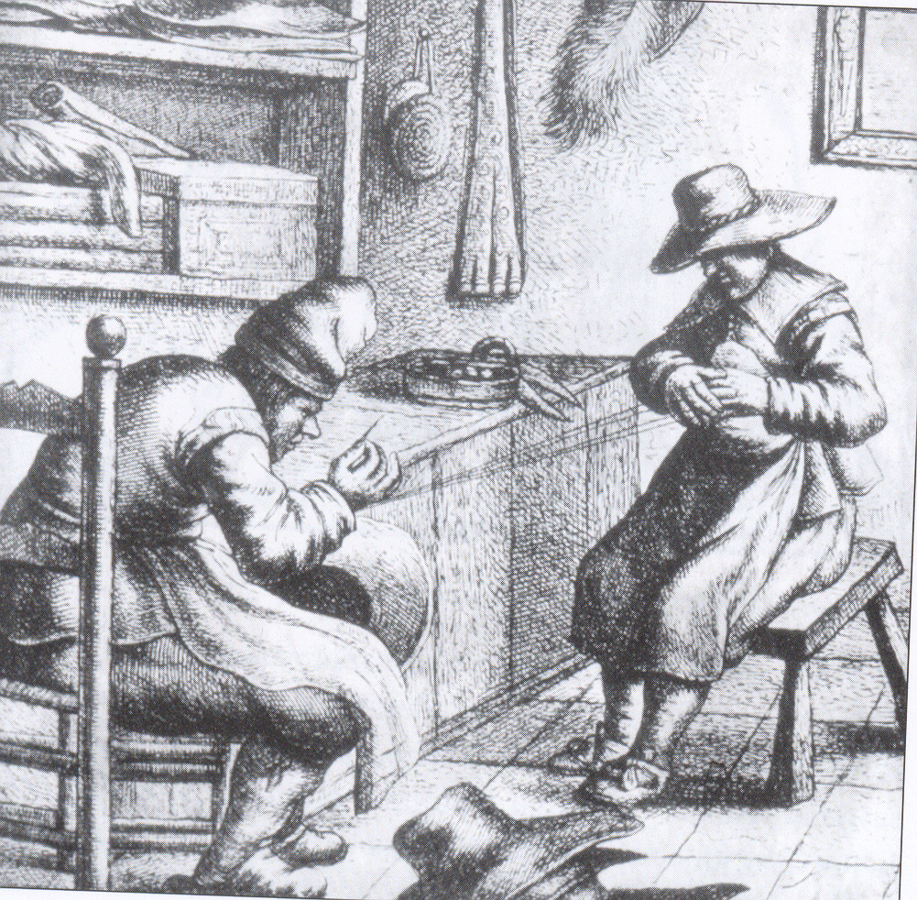
Druhým nejvýznamnějším řemeslem, které se ve městě rozvíjelo už od 16. století, bylo kloboučnictví. Ve městě bylo několik kloboučnických dílen. Přelomem ve vývoji výroby klobouků se stal rok 1799, kdy Johann Nepomuk Hückel složil mistrovské zkoušky a později založil vlastní dílnu na výrobu klobouků. Spolu se svým bratrem Augustinem potom měli velký vliv v kloboučnickém cechu. Syn Augustina – Johann Albert Hückel spojil obě malé dílny – svého otce a strýce v jednu, poslal své tři syny na vyučenou do světa a v roce 1865 pořídil první parní stroje na výrobu klobouků. Byla to první manufaktura na výrobu klobouků v celé Habsburské monarchii. Výroba klobouků se začala tak hodně rozvíjet, že v roce 1867 musela být postavena nová továrna, která začala pracovat 1. ledna 1868 a pracuje dodnes.
Největší továrnou ve městě však byla doutníková – tabáková továrna, kterou na žádost vedení města zřídil v roce 1870 stát. Výroba tabákových výrobků neměla ve městě žádnou tradici, továrna však existovala více než 120 let.

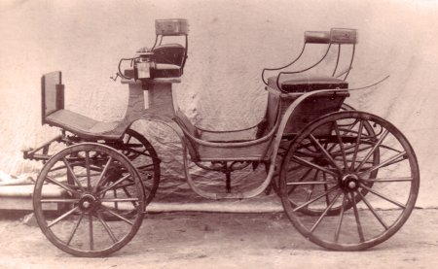
Již v první polovině 19. století, byla v Novém Jičíně důležitá výroba kočárů, resp. bryček. Bylo s ní započato v roce 1817. Na jejich výrobě se podílelo několik samostatných řemeslníků – kolářů, kovářů, klempířů, lakýrníků a dalších. Nikdy nezaložili společnoutovárnu a kočáry i bryčky se s postupem času přestaly v Novém Jičíně vyrábět.
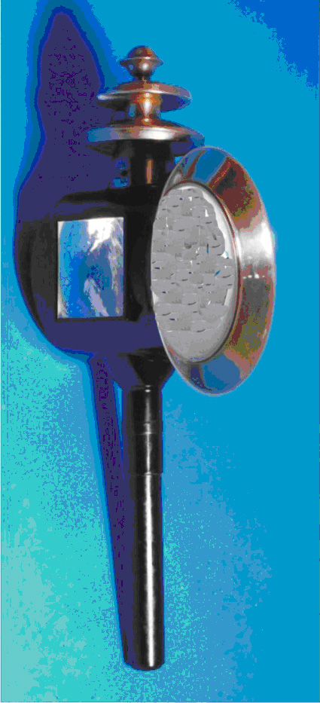
To výroba svítilen se od 19. století udržela v Novém Jičíně až dodnes. Josef Rotter se narodil 12. května 1856 v Rakousku a vyučil se klempířem. Po vojně se vydal na „vandr“, při kterém se dostal na Moravu a do města Kopřivnice, kde nastoupil jako mladý klempířský tovaryš do závodu na výrobu kočárù firmy Ignáce Šustaly (dnešní Tatra, a.s.). Uvažoval však, že si založí vlastní firmu. Vybral si Nový Jičín a získal živnostenský list na provoz klempířské živnosti. Ve dvoře jednoho domu na ulici Dolní brána si zřídil v roce 1879 dílny.
V roce 1884 pak koupil pozemky v Šenově u Nového Jičína za 425 zlatých. A pokračoval ve výstavbě továrny – dnešního Visteon -Autopalu.

Nový Jičín v 19. století - vznik továren
Pracovní list

V Novém Jičíně se již od středověku vyrábělo ________________.
První parní stroj v Novém Jičíně použil ve své dílně _____________________ .

Druhým nejvýznamnějším řemeslem, které se ve městě rozvíjelo už od 16. století, bylo ______________________.
Johann Nepomuk Hückel složil v roce ___________ mistrovské zkoušky a pozděli založil vlastní dílnu na výrobu klobouků.
Johann Albert Hückel pořídil v roce ___________ první parní stroje na výrobu klobouků. Byla to první manufaktura na výrobu klobouků v celé ___________________ monarchii. Továrna na klobouky pracuje dodnes a nazývá se ___________________ .
Doutníková – tabáková továrna, kterou na žádost vedení města zřídil v roce 1870 stát dnes ___________________________ .
Již v první polovině 19. století, byla v Novém Jičíně důležitá výroba kočárů, resp. bryček. Vyráběli je _______________________________ _________________________________________.

Výroba svítilen se od 19. století udržela v Novém Jičíně až dodnes. Světlomety a chladiče do aut se dnes vyrábí v továrně _____________________ Založil ji ____________________________________ .

Zpracovala: Mgr. Vlasta Foltová, fotografie archív Muzeum Novojičínska, p. o.

